http://www.leparisien.fr/international/coronavirus-l-incroyable-scenario-de-prato-en-italie-surnommee-la-petite-chine-27-03-2020-8289309.php

International

Coronavirus : l’incroyable scénario de Prato en Italie, surnommée la «petite Chine»

La ville industrielle de Toscane est épargnée par le Covid-19 parce que sa population, en grande partie chinoise, s’est protégée très tôt.
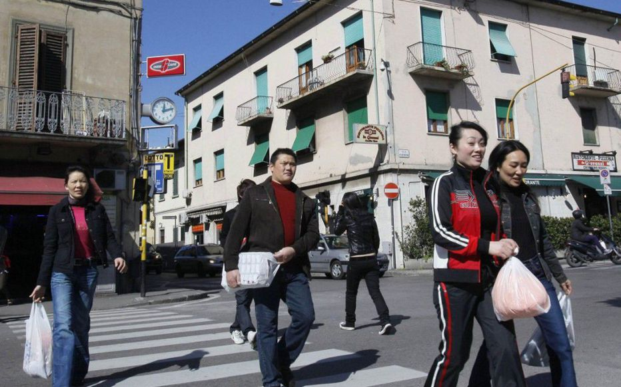La communauté chinoise représente aujourd’hui un quart des quelque 250 000 habitants de l’agglomération de Prato. AFP/Fabio Muzzi
Par Philippe Martinat
Le 27 mars 2020 à 15h44, modifié le 28 mars 2020 à 07h54
Un vrai cas d'école. A Prato, les Chinois font partie du décor depuis longtemps. Ils sont arrivés dans la ville natale de l'écrivain Malaparte et du footballeur Paolo Rossi à partir du début des années 1990. Dans cette ville industrielle située à une vingtaine de kilomètres au nord de Florence, l'industrie textile locale battait alors de l'aile.
Originaires en majorité de Wenzhou, une ville portuaire à 400 km au sud de Shanghai, les immigrés chinois ont racheté les anciennes usines et développé la confection en plus de l'activité traditionnelle du textile. La communauté chinoise — dont bon nombre de clandestins — représente aujourd'hui un quart des quelque 250 000 habitants de l'agglomération de Prato surnommée « la petite Chine ». C'est la troisième communauté chinoise en Europe après Paris et Londres.

Les Chinois se sont imposés eux-mêmes
des mesures de confinement
« Les Chinois de Prato sont disciplinés et respectent les règles, observe Alessandro Frasini, patron d'une société commerciale spécialisée dans le textile. Dès la fin du Nouvel an chinois, le 10 février, ils se sont imposés eux-mêmes des mesures de confinement par rapport au coronavirus, bien avant que le gouvernement italien ne les décrète dans le pays. »
Les travailleurs asiatiques s'enferment alors dans leurs usines, où souvent une partie d'entre eux avaient déjà l'habitude de manger et de dormir, ou à leur domicile.
Les restaurants et commerces du « China town », autour de la rue Pistoise dans le centre-ville, ferment. Seuls restent ouverts et uniquement le matin les supermarchés asiatiques.
LIRE AUSSI > Coronavirus : 712 nouveaux décès en Italie
Sur les rideaux de fer des magasins fermés des affichettes en chinois indiquent : « Ceux qui sont revenus de Chine doivent se montrer responsables et rester à l'isolement pendant deux semaines. Merci et vive la Chine. » Une consigne parfaitement respectée par les quelques milliers de ressortissants de la Chine populaire qui étaient rentrés chez eux pour fêter le Nouvel an chinois. Bien avant la fermeture des écoles par Rome, les familles chinoises ont ainsi décidé de garder leurs enfants à la maison pour limiter la propagation du virus.
Lorsqu'ils sortent au dehors pour se ravitailler, les Chinois s'équipent d'un masque, ce qui intrigue la population italienne locale qui vaque alors toujours à ses occupations habituelles. « Beaucoup d'Italiens se sont inquiétés au début en voyant cela, mais finalement près de 30 à 40 % d'entre eux les ont imités et portent aujourd'hui un masque », commente Alessandro Frasini.

Pas de manifestations notables de xénophobie
Très vite aussi les patrons italiens commencent à prendre des mesures de précaution. « Au lieu des douze personnes de mon entreprise qui venaient travailler au bureau nous avons rapidement limité à trois ou quatre et seulement une seule par bureau », indique Frasini.
Parce qu'ils sont là depuis trois décennies — et qu'ils sont devenus un des rouages indispensables de l'économie locale — les Chinois de Prato n'ont pas provoqué de manifestations notables de xénophobie de la part des Italiens. Contrairement à ce qui a pu se passer plus au nord comme en Lombardie.
Bien que pas très éloignée de la Vénétie, un des principaux foyers du Covid-19, l'agglomération de Prato est restée jusque-là notablement épargnée par l'épidémie. On ne compte que 25 cas déclarés et un seul mort. Malgré ou plutôt grâce à son importante communauté chinoise.

